Название Заказчика
Детальный бизнес-сценарий
123456BS XX "Название бизнес-сценария"

Утверждено:
Должность/Роль |  | И.О.Фамилия | «___» _______2021 г.
Должность/Роль |  | И.О.Фамилия | «___» _______2021 г.

Оглавление
1 версии документа 4
2 Назначение документа 5
3 Основные положения 6
3.1 Бизнес-цели 6
3.2 Подход к реализации процесса 6
3.3 Концептуальные допущения и ограничения 6
3.4 Используемая функциональность 6
4 Бизнес процесс «Название бизнес-процесса» 8
4.1 Общая схема и роли по шагам бизнес-процесса 8
4.1.1 Назначение БП 8
4.1.2 Схема БП 8
4.1.3 Роли по шагам процесса. 10
4.2 Описание шагов бизнес процесса 10
4.2.1 Шаг 1 бизнес процесса 10
4.2.2 Шаг 2 бизнес-процесса 11

Термины и сокращения
Использованные в настоящем документе термины и сокращения трактуются следующим образом:
Таблица 1
Термин | Описание

версии документа

Изменения
Таблица 2
Дата | Автор | Компания | Версия | Описание изменений
 | ФИО | ЭАС-511 | 1

Назначение документа
Настоящий документ разработан в рамках выполнения работ по дисциплине «Корпоративные информационные системы» в осенний семестр 2023 года. Вариант №__________________Предметная область_________________
Настоящий документ 123456BS XX "Название бизнес-сценария" содержит бизнес-сценарий по направлению «__________________» и является отчетным документом по лабораторным работам.
В документе описаны процессы работы с ________________в ИC_____________.
В документе приводится последовательность шагов процесса, основное описание каждого шага, определяются соответствующие сеансы, список ожидаемых результатов выполнения шага (когда применимо).
Документ содержит:
- Общая схема взаимодействия процесса;
- Описание функции или шага (шагов);
- Ссылка на сессию для каждого шага процесса;
- Описание входов/выходов для каждого шага;
- Ожидаемый результат выполнения каждого шага;
- Спецификацию заполняемых атрибутов.
В описании любого шага, включенного в процесс, может встретиться обозначение Н/П, которое обозначает, что шаг не применим для данного бизнес-процесса
В качестве основы использовались следующие стандартные ________________________________________;
В пользовательском интерфейсе меню и внешний вид сеансов может отличаться от описанных в настоящем документе в зависимости от установленных обновлений.

Основные положения

Бизнес-цели
Описываются поставленные бизнес-цели и основные бизнес-требования к процессу (процессам).
Основной бизнес-целью процесса планирования закупок является:
- Обеспечение долгосрочного и краткосрочного планирования пополнения запасов и основной производственной деятельности предприятия;
- Обеспечение непрерывности потока материальных ресурсов и услуг, необходимых для деятельности предприятия с минимальным уровнем риска;

Подход к реализации процесса
Описывается концептуальный подход к подготовке и организации процесса для реализации конкретных бизнес-требований.

Концептуальные допущения и ограничения
Указываются основные концептуальные допущения, ограничения, исключения в бизнес-сценарии, на котором базируется описываемое в данном документе проектное решение.

Бизнес-сценарий учитывает основные требования следующей нормативной документации Заказчика- "ООООООО":
СТП 521.18.107-2007 "Система менеджмента качества. Изделия основного производства. Мероприятия по устранению и предупреждению дефектов";
СТО 521.18.158-2018 "Система менеджмента качества. Детали, сборочные единицы изделий. Оформление решений на выпуск деталей, сборочных единиц с отклонениями от требований конструкторской документации";
«В данном документе описаны бизнес-процессы разных типов планирования номенклатуры, в зависимости от типа и предназначения.
Данный документ не описывает детально процессы контрактной деятельности, закупки, складирования и т.п., но дает представление о взаимосвязи процессов и основных логистических потоках на всем жизненном цикле изделия»

Используемая функциональность
Указывается подход к используемой функциональности: стандартная, доработки, интеграционные пакеты, миграционные пакеты, утилиты и т.д. А также концептуальные параметры и термины, необходимые для понимания описываемой ниже процедуры.
Платформа реализации не определена……или
Используется система ______________ в стандартной функциональности в составе следующих подсистем:
Основные данные;
Складирование;
Производство;
Качество.
Данный документ не описывает общие правила работы с интерфейсом системы __________, назначение стандартных элементов экранных форм и стандартных команд сеансов. Предполагается, что пользователь прошел соответствующее обучение и ориентируется в интерфейсе системы.

Бизнес процесс «Название бизнес-процесса»

Общая схема и роли по шагам бизнес-процесса

Назначение БП
Указать краткое назначение БП , ключевой вход и выход

Бизнес-процесс "____________________" описывает последовательность шагов для регистрации и описания в ИС__________________ ______________________________________________________________
Исполнителями по данному бизнес-процессу являются:
- руководитель;
- менеджер;
- и т.п.

- Ключевым входом для бизнес-процесса являются: ….
- Ключевым выходом бизнес-процесса являются: …

Схема БП
Отображается схема бизнес-процесса, выполненная в любой нотации, по шагам функций процесса в детализации по ролям пользователей, идентификацией автоматизированных или вне системных шагов.
Описание:
Описание схемы, движения как по карте, последовательность
Далее сам рисунок(два примера)
Схема бизнес-процесса "_________________" приведена на рисунке 1. Бизнес-процесс выполняется в следующем порядке:
- Мастер регистрирует ____________________________;
- Если _________________________, то ___________________________ (шаги ___________ на схеме);
- Руководитель подразделения_________________________________;
- Технический специалист______________________________________;
- И т.п.

Рисунок 1 Более общий вариант бизнес-процесса (ошибка - нет исполнителей)
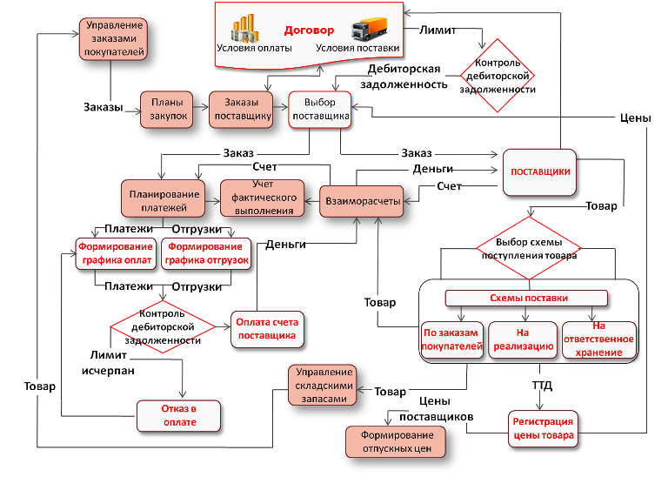
Рисунок 2. Схема бизнес-процесса (для одного исполнителя)
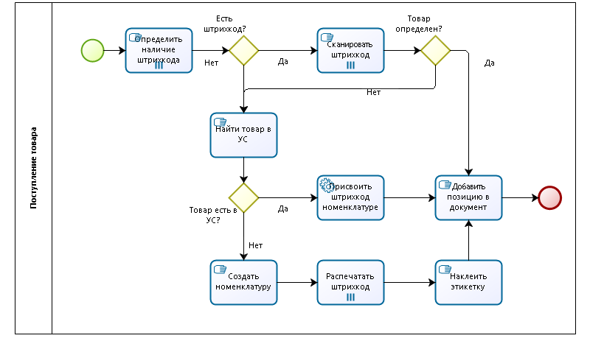

Роли по шагам процесса.
В таблице указывается распределение ответственности пользователей/служб по каждому шагу процесса.
Таблица 3
Шаги бизнес-процесса | Роль 1 | Роль 2 | Роль 3 | … | Роль n-1 | Роль n
Шаг 1 | + |  |  |  | +
Шаг 2 |  | + |  |  |  | +
…

Описание шагов бизнес процесса

Шаг 1 бизнес процесса

Спецификация шага
Таблица 4
Условия выполнения | Указывается в каких случаях данный шаг может\должен быть выполнен.
Исполнитель | В соответствие с ролью
Вход | Событие или документ, инициирующий выполнение данного шага. Например, подписанный документ или полученный товар и т.д. А также возможно статус объекта в системе, полученный на предыдущем шаге.
Выход | Ожидаемый результат завершения по шагу. Например, введен\откорректирован заказ или введенные данные о поступлениях товаров на склад. Или полученная отчетная форма.

Назначение
Описывается цель действия, совершаемого на данном шаге, и связь этого действия с предыдущим и последующим шагом.

Описание действий
Коротко описываются действия исполнителя на данном шаге. В качестве иллюстраций полученного результата приводится те и только те скриншоты, которые действительно необходимы для понимания смысла шага.
Далее можно привести экранные формы системы (можно разработать в VISIO например) (не обязательно, но приветствуется, т.к. необходимо представить интерфейс системы)
Рисунок 4-3

Значимые атрибуты объекта шага
В таблице описываются те и только те атрибуты, которые необходимы для понимания сути описываемого шага. Остальные поля и методы их заполнения будете описывать в инструкциях пользователя.
Таблица 5
Атрибут |  | Описание | Рекомендации по заполнению
Контрагент |  | Контрагент-поставщик | Выбор из списка
Закупщик |  |  | Сотрудник, который ведет данный контракт
Ссылка А |  | Произвольное текстовое поле. | Предлагается в него вносить номер контракта поставщика
Дата контракта |  | Дата заключения контракта | Из документа
Действует с |  | Система не позволит делать складские операции с более ранней датой | Дата начала контракта.
Действует до |  | Система не позволит делать складские операции с более поздней датой | Дата окончания контракта.
Отдел закупок |  | Отдел, отвечающий за данный контракт | Выбор из списка
Контракт |  | Системный номер контракта состоит из двух полей: серия и непостредственно номер. | Серия выбирается из списка  Номер контракта «с бумаги»
Тип контракта |  | Возможны два варианта:  Обычный - для одного поставщика/изделия в один момент времени может быть только один контракт  Специальный - ограничений нет | Всегда используем «Специальный»
Валюта |  | Валюта контракта. | Все цены буду указываться только в этой валюте

Требуемое изменение функциональности
Указывается краткое описание необходимых изменений в функциональности в системе __________, с указанием бизнес-потребности, вызывающей данное изменение.
При отсутствии требований указывается «Н/П»

Требования к интеграции с другими системами
Указывается краткое описание необходимых настроек модуля интеграции включая:
Название интегрируемой системы, направление передачи данных, объекты источник\получатель, частоту передачи данных, режим обновления, триггер к обновлению, требования к аудиту записей, требования к конвертации и т.д.
При отсутствии требований указывается «Н/П»

Шаг 2 бизнес-процесса
Далее приводится описание шагов и бизнес-процессов в аналогично описанной выше структуре.

